Государственная программа Российской Федерации
«Развитие судостроения и техники для освоения
шельфовых месторождений на 2013-2030 годы»

Подпрограмма 1.

Направление 4 «Производственные технологии»

НИР «Прогресс-КМ»
«Исследования по созданию импортозамещающей программно-управляемой технологии изготовления конструкций морской техники из композиционных полимерных материалов, обеспечивающей повышение их эксплуатационной надежности и снижение массогабаритных характеристик»
Головной исполнитель - АО «ЦТСС»
Основные полученные практические результаты.
- Изготовлены по технологии автоматизированной выкладки криволинейные и плоские образцы из стеклянных и угольных ленточных препрегов.
- Проведены исследования физико-механических характеристик выкладочных материалов.
- Установлено, что автоматизированная технология выкладки однонаправленных ленточных препрегов обеспечивает получение композиционных материалов с характеристиками значительно превосходящими характеристики материалов, получаемых по другим технологиям.
- Разработаны:
- РД «Конструкции из стекло- и углепластика. Принципиальная технология автоматизированного изготовления методом выкладки препрегов на основе стеклянных и угольных армирующих материалов»;
- технические требования на комплекс оборудования для изготовления конструкций методом выкладки препрегов.
Впервые в отечественном судостроении разработана принципиальная автоматизированная технология изготовления композитных конструкций, превосходящая используемые в настоящее время механизированные вакуумные технологии. Результаты выполненных работ подтвердили актуальность и перспективность применения технологии автоматизированной выкладки препрегов для создания судостроительных конструкций.
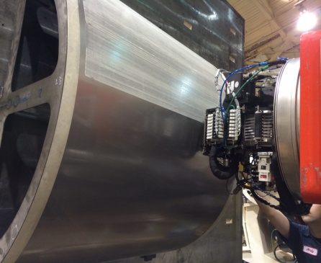
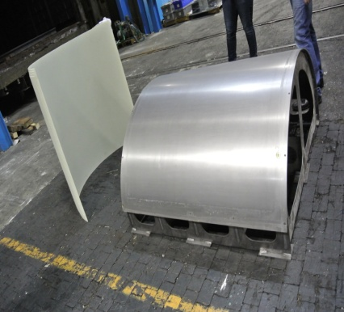

Область применения: наружные корпуса обитаемых и необитаемых подводных аппаратов для геологической разведки, емкости для транспортирования и хранения углеводородных ресурсов, производство элементов надстроек, палуб, переборок судов и прочих востребованных технических средств из полимерных композиционных материалов, углепластиковые промежуточные и гребные валы, ограждающие конструкции, крыши доков.
Перспективные области внедрения: изделия судового машиностроения (лопасти винтов, лопатки нагнетателей), сверхлегкие модульные быстровозводимые производственные и складские корпуса.

Испытания экспериментальных образцов композиционного материала, изготовленных по технологии автоматизированной выкладки:

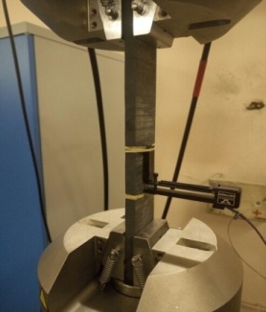
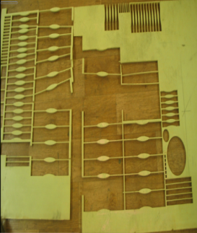

Характеристика | Стеклопластик,  (выкладка препрега) | Стеклопластик,  (контактное формование) | Стеклопластик, (инфузия) | Углепластик,  (выкладка препрега) | Углепластик, (инфузия)
Предел прочности при растяжении, МПа | 500 | 260 | 475 | 1360 | 1000
Предел прочности при сжатии, МПа | 615 | 250 | 373 | 656 | 350
Предел прочности при межслойном сдвиге, МПа | 66 | 45 | 48 | 75 | 55
Модуль нормальной упругости, МПа | 26400 | 14000 | 20300 | 110000 | 100000

